Министерство образования Республики Беларусь

Учреждение образования

“Белорусский государственный университет

информатики и радиоэлектроники”

Факультет информационных технологий и управления

Кафедра интеллектуальных информационных технологий

**РАСЧЕТНАЯ РАБОТА**

по дисциплине «Представление и обработка информации в интеллектуальных системах»

на тему

«Задача поиска подграфов в неориентированном графе, изоморфных графу-образцу»

Выполнил Липский Р. В.

студент группы

121701

Проверил Загорский А. Г.

Минск 2022

**Цель:** получить навыки формализации и обработки информации с использованием семантических сетей

**Задача:** поиск подграфов в неориентированном графе, изоморфных графу-образцу.

**Список понятий**

1. Граф (абсолютное понятие) - совокупность непустого множества вершин и наборов пар вершин (связей между вершинами).

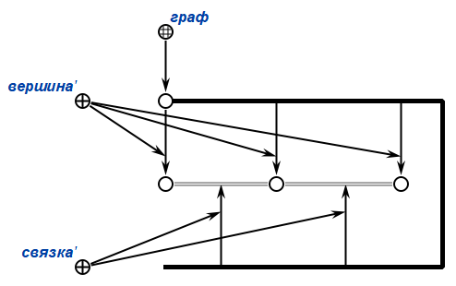

Рисунок 1.1. - Граф

2. Неориентированный граф (абсолютное понятие) – граф, в котором все связки - ребра.

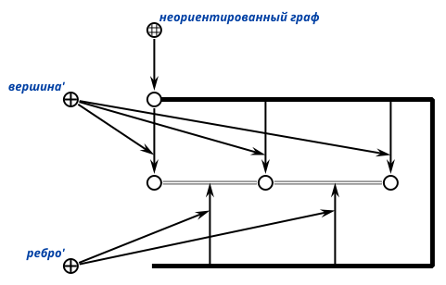

Рисунок 1.2. - Неориентированный граф

3. Подграф (абсолютное понятие) — граф, образованный из подмножества вершин графа вместе со всеми рёбрами, соединяющими пары вершин из этого подмножества.

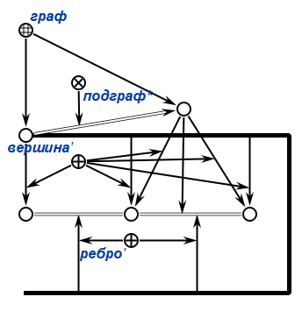

Рисунок 1.3. - Подграф

4. Изоморфизм графов G = <VG, EG> и H = <VH, EH> (абсолютное понятие) — биекция между множествами вершин графов $f:V_{G}→V_{H}$, такая, что любые две вершины $uиv$ графа G смежны тогда и только тогда, когда вершины $f\left(u\right)иf\left(v\right)$ смежны в графе H.

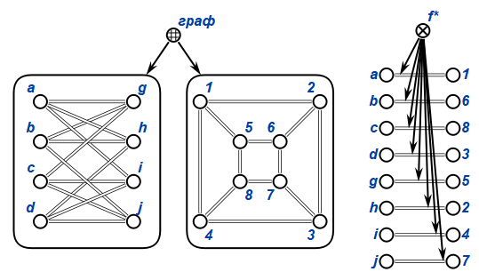  
  
Рисунок 1.4. – Изоморфизм графов

**Алгоритм**

1. Обозначим изначальный граф как $G_{1}=\left\langle V_{1},E_{1}\right\rangle$, а граф-образец как $G_{2}=\left\langle V_{2},E_{2}\right\rangle$
2. Создадим некоторую биекцию f между $V_{1}$ и $V_{2}$, все биекции должны проверяться только один раз.
3. Проверим, правда ли, что для $∀\left\langle f\left(x\right),f\left(y\right)\right\rangle ∈E_{2},гдеxиy∈V_{1},∃\left\langle x,y\right\rangle ∈E_{1}.$ (обозначим это соответствие как x*)
4. Если данное условие выполняется, созданная биекция — один ответов.
5. Если ещё существует непроверенные биекции, перейдём к пункту 2.
6. Если все биекции были проверены, алгоритм завершается.

**Тестовые примеры**

Во всех тестах графы будут приведены в сокращенной форме со скрытыми ролями элементов графа и будет требоваться найти все подграфы, изоморфные графу образцу, в неориентированном графе.

**Тест 1**

**Вход:**

В неориентированном графе необходимо найти все подграфы, изомофорные графу-образцу.

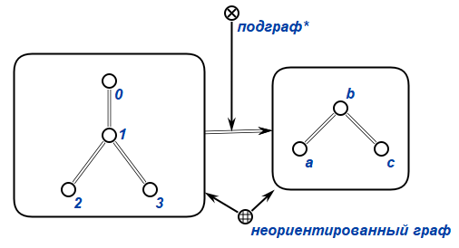

Рисунок 2.1.1. - Вход теста

**Выход:**

Найдено 6 подграфов, изоморфных графу-образцу.

|  |  |  |
| --- | --- | --- |
|  |  |  |
|  |  |  |

Рисунок 2.1.2. – Выходы теста

**Тест 2**

**Вход:**

В неориентированном графе необходимо найти все подграфы, изомофорные графу-образцу.

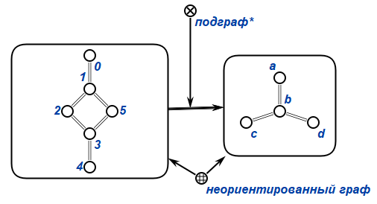

Рисунок 2.2.1. – Вход теста

**Выход:**

Найдены подграфы изоморфные графу-образцу.

|  |  |
| --- | --- |
|  |  |
|  |  |

Рисунок 2.2.2. – Выход теста

**Тест 3**

**Вход:**

В неориентированном графе необходимо найти все подграфы, изомофорные графу-образцу.

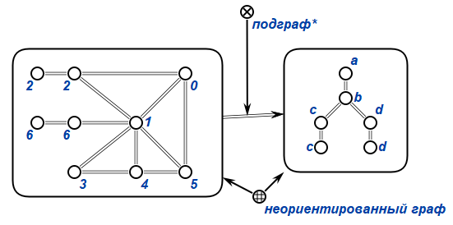

Рисунок 2.3.1. - Вход теста

**Выход:**

Найдено 8 подграфов изоморфных графу-образцу.

|  |  |  |
| --- | --- | --- |
|  |  |  |
|  |  |  |
|  |  |  |

Рисунок 2.3.2. – Выходы теста

**Тест 4**

**Вход:**

В неориентированном графе необходимо найти все подграфы, изомофорные графу-образцу.

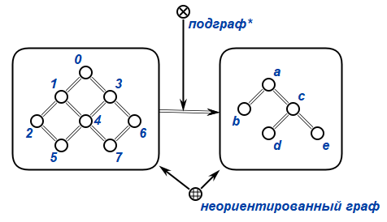

Рисунок 2.4.1. - Вход теста

**Выход:**

Найдено 28 подграфов изоморфных графу-образцу.

|  |  |  |
| --- | --- | --- |
|  |  |  |
|  |  |  |
|  |  |  |
|  |  |  |
|  |  |  |
|  |  |  |
|  |  |  |
|  |  |  |
|  |  |  |
|  |  |  |

Рисунок 2.4.2. – Выходы теста

**Тест 5**

**Вход:**

В неориентированном графе необходимо найти все подграфы, изомофорные графу-образцу.

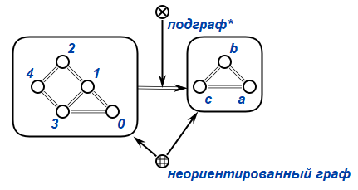

Рисунок 2.5.1. - Вход теста

**Выход:**

Найдено 6 подграфов изоморфных графу-образцу.

|  |  |  |
| --- | --- | --- |
|  |  |  |
|  |  |  |

Рисунок 2.5.2. - Выход теста

**Вывод**

Мы получили навыки формализации и обработки информации с использованием семантических сетей, углубились в теорию графов, в частности, в изоморфизм графов. Разработали и проверили работоспособность алгоритма по поиску изоморфных подграфов в графе.

**Список литературы**

1. База знаний по теории графов OSTIS [Электронный ресурс]. – Режим доступа: <http://ostisgraphstheo.sourceforge.net/index.php/>. – Дата доступа: 06.04.2022.
2. Харрари, Ф. Теория графов / Ф. Харрари. – Москва : Едиториал УРСС, 2003.
3. Пономаренко, И. Н. Проблема изоморфизма графов: Алгоритмические аспекты (записки к лекциям) / И. Н. Пономаренко. – Санкт-Петербург : Санкт-Петербургское отделение Математического института им. В. А. Стеклова, 2010.